**Faculté de génie électrique**

**Département d'électronique**

**M1 réseaux de télécommunication**

**Travaux pratiques Routage**

**Tp 5 : Routage statique**

**Partie 1: Routage statique par interface de sortie**

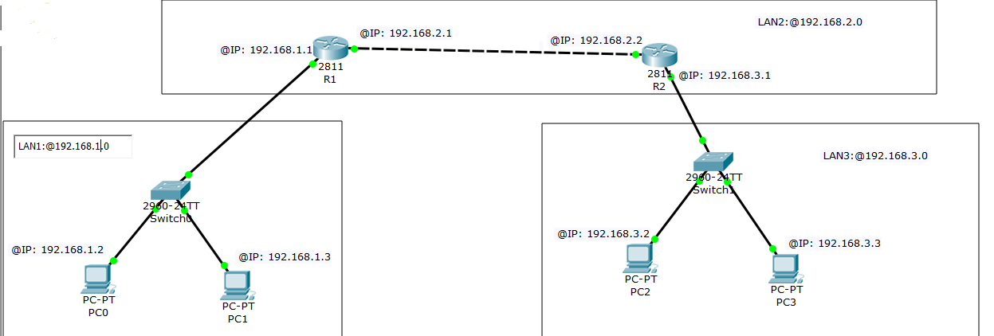1. Réaliser physiquement la topologie suivante, composée de trois LAN connectés par deux routeurs.

2. Faire la configuration des interfaces des deux routeurs .

Commandes: R(config)# int f../..

R(config-if )# ip add (passerelle) (masque)

R(config-if )# no shutdown

3. Donner les adresses IP et les masques ainsi que les adresses réseaux (Gateway) à tous les PC.

4. Voir les tables de routage dans les deux routeurs par la commande: R # show ip route

5. Faire un routage statique par interfaces de sortie dans les deux routeurs afin que les PC du LAN1 puissent communiquer avec ceux du LAN3

Commande: R(config)# ip route (adresse du réseau à atteindre) (masque) (interface de sortie)

6. Voir à nouveau les tables de routage dans les deux routeurs.

7. Tester la communication entre tous les PC.

**Partie 2: Routage statique par adresse IP du saut suivant**

1. Garder la même topologie et la même configuration de la partie 1,

2. Eliminer le routage statique par nom d'interface sur les deux routeurs en utilisant la commande: R(config)# no ip route (adresse du réseau à atteindre) (masque) (interface de sortie)

3. Configurer un routage statique sur les deux routeurs par adresse IP du saut suivant avec la commande:

R(config)# ip route (adresse du réseau à atteindre) (masque) (adresse IP suivante)

4. Tester la communication entre tous les PC